 Турнир Смешариков. 4 класс

- Разрежьте фигуру, изображенную на рисунке, на четыре равные по форме части. Ответ изобразите на рисунке справа.

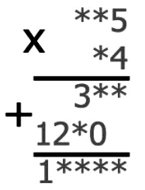
- Решите ребус – вместо звездочек вставьте цифры так, чтобы равенство было верным. ( Цифры впишите поверх звездочек.)

Ответ: 155*82+1240=12710
- В числе 2∗429557 поставьте вместо "∗" какую-либо цифру так, чтобы полученное число делилось на 7. В ответе впишите и цифру и результат от деления.

Ответ: 26429557 : 7 = 3775651

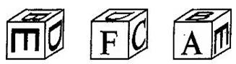
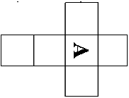
- Вот три изображения одного куба. Его грани помечены буквами А, В, С, D, Е и F. На развертке справа изображена буква А. Изобразите, как расположены остальные буквы.
F
B
C
E
D
Ответ считался верным даже без учета поворота букв на гранях.
- Один из пяти братьев испек маме пирог. Андрей сказал: "Это Витя или Толя". Витя сказал: "Это сделал не я и не Юра". Толя сказал: "Вы оба шутите". Дима сказал: "Нет, один из них сказал правду, а другой нет". Юра сказал: "Нет, Дима, ты не прав". Про троих своих сыновей мама знает, что они никогда не лгут. Кто испек пирог?

Ответ: Толя

- Крош, Совунья, Копатыч и Пин съели 70 апельсинов, причем каждому досталось хотя бы по одному апельсину. Крош съел больше, чем каждый из остальных; Совунья и Копатыч съели вместе 45 апельсинов. Сколько апельсинов съел Пин?

Ответ: 1
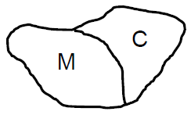

- Лесник Степаныч совершает обход границ своего участка (обозначен буквой С) за 4 часа. Лесник Михалыч совершает обход границ своего участка (обозначен буквой М) за 6 часов. Когда Михалыч вышел на пенсию, его участок присоединили к участку Степаныча, а границу между участками убрали. Теперь Степаныч тратит на обход границы объединённого участка 8 часов. Сколько времени уходило на обход границы между участками, если скорости лесников одинаковы?
Ответ: 1

- Иван-Царевич хочет победить Змея Горыныча, трехголового и треххвостого. Баба Яга, подавая Ивану волшебный меч, сказала: "Меч может отрубить за один удар один или два хвоста, либо одну или две головы. Не забывай, срубишь один хвост – вырастет два хвоста. Срубишь два хвоста – вырастет одна голова. Одну голову срубишь – одна голова и вырастет, а срубишь две головы – ничего не вырастет. А погибнет Змей только тогда, когда у него ни голов, ни хвостов не останется". За какое наименьшее число ударов Иван сможет зарубить Змея?

Ответ: 9

- Крош весит столько же сколько половина половины половины половины половины половины половины четверти четверти слона. Сколько весит слон, если Крош весит 13 кг?
Ответ: слон весит 26624 кг.

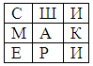
10. Шифр «Скитала». Структура этого шифра такова: сообщение заносится в некоторую таблицу, записывая по буквам поочередно по столбцам. Например, слово «смешарики» записываем в таблицу 3х3 по столбцам. Затем считываем это слово по строкам. Получается шифрованное слово.
СШИМАКЕРИ
Для того, чтобы его расшифровать, необходимо подобрать размер ( количество рядов и строк) шифрующего прямоугольника.
Расшифруйте фразу
СВАОННРОИЕВЕ,
зашифрованную с помощью некоторого прямоугольника шифром «Скитала».
СОРЕВНОВАНИЕ

